<NOM DU PROJET>

PRÉPARATION

Version <1.0>

<dd-mmm-yyyy>

Ce modèle permet de définir le champ d'application du projet à un niveau élevé et de commencer à définir les exigences préliminaires en matière de gouvernance, de calendrier et de conformité. Il est destiné à faciliter le passage d'une proposition de projet financée à une charte de projet.

Historique de la version

Globalement, cette boîte à outils est destinée à soutenir une approche de gestion de projet agile, ce qui signifie que les projets SIH sont planifiés, conçus et développés de manière itérative afin de répondre aux besoins réels des parties prenantes et des utilisateurs du produit. Ce document est conçu comme un guide des domaines thématiques dont vous pourriez avoir besoin pour planifier le projet SIH. Il est donc possible que vous ne disposiez pas de toutes les informations dès le départ. Ce document sera donc mis à jour au fil du temps et l'équipe doit s'attendre à ce que ce modèle ait plusieurs versions et qu'il s'enrichisse au fil du temps. Lorsque des modifications importantes sont apportées, veuillez mettre à jour le numéro de version dans le titre du document ci-dessus, dans les en-têtes du document et compléter le tableau ci-dessous. Cela permettra une révision plus rapide par les parties prenantes du projet. Veillez à ce que les responsables concernés approuvent les modifications majeures et les nouvelles versions conformément au plan de gouvernance du projet.

|  |  |  |  |  |  |  |
| --- | --- | --- | --- | --- | --- | --- |
| **Version #** | **Auteur(s) principal(aux)** | **Révision**  **Date** | **Approuvé**  **Par** | **Approbation**  **Date** | **Changement majeur** | **Raison** |
| 1.0 | **<nom de l'auteur>** | **<mm/jj/aa>** | **<nom>** | **<mm/jj/aa>** | **<modification(s) majeure(s)>** | **<Raison)>** |
|  |  |  |  |  |  |  |
|  |  |  |  |  |  |  |
|  |  |  |  |  |  |  |

À PROPOS DE CETTE BOÎTE À OUTILS

[La boîte à outils pour la gestion de projets de systèmes d'information sur la santé a été créée pour les gestionnaires de projets débutants et intermédiaires afin de soutenir les processus de préparation, de planification, de conception, de développement, de mise en œuvre et de clôture de projet. Globalement, cette boîte à outils est destinée à soutenir une approche de gestion de projet agile, ce qui signifie que les projets SIH sont planifiés, conçus et développés de manière itérative afin de fournir un produit basé sur les besoins réels des parties prenantes et des utilisateurs finaux du produit. Ce modèle sert de guide et doit être **adapté à votre projet et à ses besoins.** Tout au long de la boîte à outils, vous trouverez des liens utiles vers des modèles supplémentaires, des lignes directrices ("boilerplate") pour aider à guider, ainsi que des listes de contrôle pour aider les gestionnaires de projet à réfléchir aux éléments critiques de cette étape.



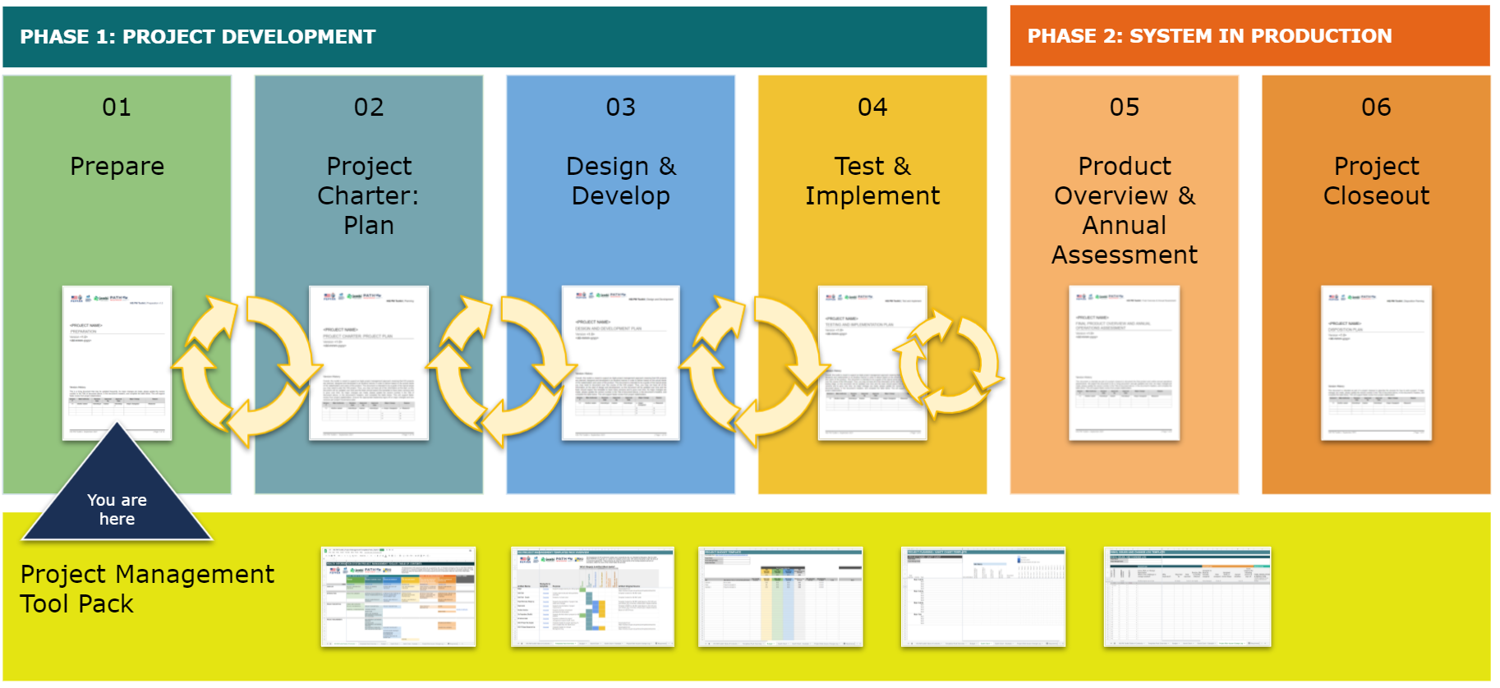

REMERCIEMENTS

Cette boîte à outils a été adaptée à partir des modèles Enterprise Performance LIfe Cycle Lite du CDC au début de l'année 2021. Nous remercions toutes les personnes et organisations qui y ont contribué. Les membres du groupe de travail HIS PM Toolkit, qui ont donné leur avis et partagé leurs commentaires sur le Toolkit, sont les suivants : Briana Lozano (Centres américains de contrôle et de prévention des maladies), Jan MacGregor (TEKsystems), Herman Tolentino (Centres américains de contrôle et de prévention des maladies), Linda Taylor (Jembi Health Systems), Brianna Musselman (PATH), Carli Rogosin (Digital Initiatives Group at the International Training and Education Center for Health (DIGI/I-TECH), University of Washington) et Elizabeth Dunbar (Digital Initiatives Group at the International Training and Education Center for Health (DIGI/I-TECH), University of Washington). Le groupe de travail HIS PM Toolkit a été dirigé par le Digital Initiatives Group de l'International Training and Education Center for Health (DIGI/I-TECH), Université de Washington, dans le cadre du consortium PATH.

RECONNAISSANCE DU BAILLEUR DE FONDS

Le développement des produits HIS destinés à un usage mondial est soutenu par le Plan d'urgence du président des États-Unis pour la lutte contre le sida (PEPFAR) par l'intermédiaire du mécanisme central des Centres américains de contrôle des maladies (CDC) TAP dans le cadre d'un accord de coopération. Ces produits relèvent de la seule responsabilité des bénéficiaires du financement et ne reflètent pas nécessairement le point de vue du gouvernement des États-Unis].

NOTE AU CHEF DE PROJET

[Ce document est un modèle de projet Préparer pour aider à définir les besoins de l'entreprise pour ce projet. Le modèle comprend des instructions à l'intention de l'auteur, du texte standard et des champs qui doivent être remplacés par les valeurs spécifiques au projet. N'hésitez pas à ajouter simplement des liens hypertextes vers d'autres documents qui répondent aux exigences ; il n'est pas nécessaire de dupliquer le travail.

* **<Texte en noir avec des crochets d'angle à compléter par vous et l'équipe de projet.**
* Le texte en noir est un texte passe-partout qui peut être modifié ou supprimé. Ils sont proposés à titre d'orientation mais ne constituent pas des formats obligatoires.
* [Le texte en violet foncé est une instruction pour vous ou décrit l'intention. Il doit être supprimé]
* [Les textes en violet sur fond gris sont des exemples destinés à guider l'équipe.]

Voici les étapes recommandées pour remplir ce modèle :

1. Remplacez tout le texte entre crochets (par exemple, **<nom du projet**>) par les informations correctes. Ces crochets apparaissent à la fois dans le corps du document et dans les en-têtes et pieds de page.
   1. Ajoutez des détails en modifiant le texte standard en fonction de votre projet spécifique.
   2. Ajouter de nouvelles sections si nécessaire :
      1. Si vous avez l'habitude de Microsoft Word, vous pouvez utiliser les styles d'en-tête de section pour étiqueter ces sections supplémentaires afin qu'elles apparaissent dans la table des matières (par exemple, en-tête 1, en-tête 2, en-tête 3). Un tutoriel est disponible [ici](https://support.microsoft.com/en-us/office/video-using-styles-in-word-9db4c0f4-2754-4294-9758-c14a0abd8cfa).
      2. Pour mettre à jour la table des matières, cliquez avec le bouton droit de la souris et sélectionnez "Mettre à jour le champ", puis choisissez l'option "Mettre à jour toute la table".
      3. Bien que ces modèles soient en Microsoft Word, ils peuvent facilement être ajoutés à Google Docs pour la collaboration.
2. Avant la soumission du premier projet de ce document,
   1. Supprimer cette section "Notes au gestionnaire de projet" et toutes les instructions en violet.
   2. Réfléchissez aux sections supplémentaires que vous souhaiteriez ajouter. Le gestionnaire de projet peut déterminer quels ajouts sont les plus appropriés pour ce projet.
3. Pendant le projet
   1. Nous nous attendons à ce que ce document de préparation soit mis à jour. Veillez à ce que le gestionnaire de projet mette à jour la version dans le titre du document ainsi que le tableau de l'historique des versions au fur et à mesure que les modifications sont approuvées. Nous suggérons que le chef de projet conserve également une copie de toutes les versions précédentes du document.
   2. N'hésitez pas à poser des questions et à faire part de vos commentaires sur ces modèles en envoyant un courriel à hispmtoolkit@gmail.com.

**Liens utiles et modèles**

|  |  |  |
| --- | --- | --- |
| Ce qu'il faut faire | Objectif | Où |
| Modèle de budget | La première partie du modèle de budget peut aider à estimer les coûts | [PM Tool Pack](https://docs.google.com/spreadsheets/d/1x6bdkl0v0tiS_a5sTzBaxFIXVUVtvZMw/edit#gid=862329129) |
| Diagramme de Gantt | Aperçu des étapes et du calendrier du projet | [PM Tool Pack](https://docs.google.com/spreadsheets/d/1x6bdkl0v0tiS_a5sTzBaxFIXVUVtvZMw/edit#gid=862329129) |
| Liste de contrôle pour la préparation du site | Évaluation de l'établissement pour déterminer les caractéristiques et l'état de préparation du projet d'informatique de santé | [PM Tool Pack](https://docs.google.com/spreadsheets/d/1x6bdkl0v0tiS_a5sTzBaxFIXVUVtvZMw/edit#gid=862329129) |
| Outils supplémentaires |  |  |
| L'auto-évaluation à la pointe de l'information | Cette évaluation peut aider votre équipe à situer votre organisation sur le continuum des compétences informatiques. Elle vous aidera à revoir systématiquement la vision et la stratégie, le personnel et la conception des systèmes d'information. | [Lien](https://phii.org/wp-content/uploads/2021/06/EHDI-EHR-self-assessment-tool-final-v6_0.pdf) |
| Gouvernance de l'information pour la santé publique | Ce document présente quelques principes pour des structures de bonne gouvernance en matière de gestion de l'information. | [Lien](https://phii.org/wp-content/uploads/2021/07/JPHMP-Developing_an_Informatics_Savvy_Health_Department-Part-1-Assessment-and-Gov-PHII-1.pdf) |
| Exigences PHII pour les systèmes d'information sur la préparation à la santé publique | La définition des besoins est une étape cruciale dans le développement ou l'acquisition d'un système d'information. Le projet Common Ground a été conçu pour aider les départements des agences de santé publique basés aux États-Unis qui s'occupent de maladies chroniques et de préparation à documenter et à définir les processus opérationnels communs à chacun d'entre eux, et à identifier les besoins en systèmes d'information pour soutenir efficacement ces processus. Ce document résume les travaux du groupe de travail "Common Ground Preparedness" et présente les exigences qu'il a formulées. | [Lien](https://phii.org/wp-content/uploads/2021/08/Full-PHI-Toolkit.pdf) |

**Liste de contrôle pour la préparation du projet**

* Le résumé démontre un alignement clair entre le projet et la stratégie globale de l'organisation dans un langage simple (pas de jargon).
* Le champ d'application du projet est clairement défini : le lecteur peut facilement comprendre quel produit, service ou résultat sera fourni par le projet et quelles activités de haut niveau seront réalisées.
* Envisager de dresser une liste de contrôle de la préparation du site afin d'éclairer le plan du projet ([PM Tool Pack](https://docs.google.com/spreadsheets/d/1x6bdkl0v0tiS_a5sTzBaxFIXVUVtvZMw/edit#gid=862329129)).
* Si le projet est une solution bien connue (par exemple OpenMRS, OpenELIS, avec une bonne documentation disponible publiquement, étiquetée comme un "[bien mondial](https://digitalsquare.org/global-goods-guidebook)", avec une forte communauté de pratique), assurez-vous que le projet est adapté à votre contexte et qu'il comprend un plan de déploiement progressif en fonction des cas d'utilisation disponibles, des preuves et/ou des publications.
* Si le projet est une validation de principe ou une nouvelle innovation, décrire comment ce projet peut être innovant dans la résolution du problème et s'intégrer dans le paysage existant des systèmes d'information sur la santé.
* Fournir une estimation sommaire des coûts et des sources de financement pour la production des résultats internes et externes, y compris la gestion du projet et l'effort administratif ainsi que tout équipement nécessaire (matériel, logiciel, espace, etc.).
* Veiller à ce que le projet s'inscrive dans l'architecture globale de l'entreprise
* S'assurer que la législation, les [normes ou les lignes directrices](https://www.youtube.com/watch?v=KSEUh-wj7Y0) locales et internationales sont identifiées et commencer à élaborer des stratégies de mise en conformité.
* Identifier les parties prenantes de cette technologie, en considérant à la fois les parties directes (celles qui interagiront régulièrement et directement avec la technologie) et indirectes (celles qui sont affectées par la technologie, par exemple celles qui peuvent recevoir des données du système).
* Définir un processus de gouvernance pour approuver la portée et le plan initiaux du projet, pour aider à résoudre les problèmes le cas échéant, pour approuver les changements apportés au projet (portée, artefacts, budget, calendrier) et pour examiner les produits livrables.
* Créer et obtenir l'approbation du projet : qui, au sein de votre organisation, doit approuver ce plan ? Qui, à l'extérieur, doit l'approuver ? Veillez à ce que les bonnes personnes soient identifiées dans l'annexe A. Ce processus peut également être décrit dans la section Gouvernance du projet.
* Envisager de présenter une analyse des solutions alternatives à l'aide de l'annexe B pour étayer la sélection du produit ou de l'infrastructure pour ce projet, et s'assurer que cela justifie le produit, le service ou le résultat sélectionné.

**TABLE DES MATIÈRES**

**RÉSUMÉ EXÉCUTIF** **7**

**DESCRIPTION DU PROJET :** **8**

OBJECTIFS ET VUE D'ENSEMBLE 8

INFORMATIONS SUR LE PROJET 8

CONSIDÉRATIONS FINANCIÈRES 8

**ORGANISATION DU PROJET** **8**

GOUVERNANCE 8

PLAN DE COMMUNICATION DU PROJET 10

PLAN D'ACQUISITION PRÉLIMINAIRE 10

CALENDRIER PRÉLIMINAIRE DU PROJET ET RÉPARTITION DES TÂCHES 10

GESTION DU CALENDRIER DES PROJETS 10

**PLANIFICATION DES EXIGENCES DE CONFORMITÉ** **10**

**ANNEXE A : APPROBATION DE LA PREPARATION DU PROJET** **11**

**ANNEXE B : ALTERNATIVES ET ANALYSE** **12**

ALTERNATIVE A 12

ALTERNATIVE B 12

# RÉSUMÉ EXÉCUTIF

[Fournir un résumé des points clés de l'objectif global du projet et de l'analyse de rentabilité. L'analyse de rentabilisation aide les parties prenantes à décider de l'effort et de la portée d'un projet proposé. Il s'agit du principal guide reliant la ***proposition de*** projet au ***plan de*** projet, et il peut être utilisé pour expliquer le projet aux principales parties prenantes **avant le** début de la planification majeure. Il sert également à décrire la gouvernance du projet et la manière dont le projet respectera les lois et réglementations spécifiques. Expliquez simplement pourquoi cet investissement et ce projet sont nécessaires et comment ils s'inscrivent dans les objectifs de l'organisation ou des personnes chargées de la mise en œuvre du projet. Ce résumé doit être destiné à un profane, c'est-à-dire à une personne qui ne connaît pas le projet et qui ne comprend pas les acronymes ou le jargon technique].

## 

# 

# 

# DESCRIPTION DU PROJET :

## OBJECTIFS ET VUE D'ENSEMBLE

[Fournir une brève description des objectifs du projet. Cette description peut généralement être collée à partir de la proposition de projet. Indiquez également brièvement le besoin commercial du projet, son impact sur la santé publique et les affaires, et la manière dont les objectifs du projet s'alignent sur les objectifs des parties prenantes du projet, notamment le ministère de la santé, le CDC et d'autres parties prenantes essentielles].

## INFORMATIONS SUR LE PROJET

|  |  |
| --- | --- |
| **Nom du projet** | <Indiquer le nom de l'investissement/du projet> |
| **Nom de l'organisme parrain** | <Fournir l'organisation du sponsor commercial> |

## CONSIDÉRATIONS FINANCIÈRES

[Identifier les sources de financement potentielles et existantes pour tous les coûts des composantes du projet pour la solution privilégiée. Il convient de prendre en considération des éléments tels que les coûts d'investissement, les coûts d'exploitation, le coût total de possession, l'impact sur d'autres projets, les besoins de financement, etc. Utilisez la partie 1 du modèle de budget pour estimer les coûts qui peuvent être inscrits dans la section ci-dessous].

|  |  |  |  |
| --- | --- | --- | --- |
| **Bailleurs de fonds** | **Composant** | **Coût** | **Montant financé** |
|  |  |  |  |
|  |  |  |  |
|  |  |  |  |

# 

# L'ORGANISATION DU PROJET

## GOUVERNANCE

Globalement, ce projet HIS sera régi par les processus suivants :

[Ajouter une formulation spécifique sur la manière dont ce projet sera supervisé.

* Comment ce projet sera-t-il géré ? Envisagez de créer un processus de décision (voir l'exemple ci-dessous). Dressez la liste des rôles et responsabilités spécifiques qui feront partie du processus de gouvernance.
* Avez-vous envisagé des délais ou des échéances spécifiques pour la prise de décision ?
* Le projet fera-t-il partie d'un groupe de travail technique (GTT) ou d'un sous-groupe de travail existant ?
* Le projet sera-t-il géré spécifiquement par un consortium de partenaires ou un comité exécutif ?
* Qui jouera un rôle essentiel dans l'examen et l'approbation de la documentation relative à ce projet ?
* Que se passe-t-il lorsqu'un décideur clé n'est pas disponible ? Existe-t-il une ou plusieurs personnes spécifiques à qui l'on peut déléguer des responsabilités en matière de signature ?
* En quoi les processus de décision peuvent-ils être différents lorsque des modifications du projet nécessitent un budget supplémentaire ?
* Quelles sont les principales réunions nécessaires ? Quelles sont les autres communications nécessaires ?
* Comment les utilisateurs finaux (parties prenantes de l'entreprise, partenaires de mise en œuvre) participeront-ils au processus de gouvernance ?
* Qui sont les parties prenantes directes de ce projet (par exemple, ceux qui utiliseront directement la technologie) et comment seront-elles impliquées dans la gouvernance ?
* Quelles sont les parties prenantes indirectes de ce projet (par exemple, celles qui peuvent être affectées par la technologie ou les données ou en bénéficier, mais qui n'utilisent pas directement la technologie) et comment seront-elles impliquées dans le processus de gouvernance ?
* Comment ce projet sera-t-il relié à d'autres communautés comme OpenHIE, Open Concept Lab, OpenMRS, etc.

**Tableau RACI du projet**

Le tableau RACI (Responsible, Accountable, Consulted, and Informed) suivant décrit la manière dont ce projet sera gouverné, y compris les activités ou documents spécifiques et la manière dont les parties prenantes seront impliquées dans la production, l'examen et l'approbation.

|  |  |  |  |  |
| --- | --- | --- | --- | --- |
| Activité ou document de gouvernance de projet | **RESPONSABLE**  **effectue des travaux** | **CONTROLEUR rs peuvent opposer leur veto / approuver** | **CONSULTE**  **a demandé une contribution** | **INFORMÉ**  **décision ou résultat partagé** |
| Modifications du projet susceptibles d'avoir un impact budgétaire (seuil de montant ou jours) | Chef de projet | Bailleurs de fonds | Ministère de la santé | Tous les partis |
| Principaux changements apportés au document Prepare |  |  |  |  |
|  |  |  |  |  |

**Workflow de décision de projet**

Le flux de travail suivant décrit la manière dont les décisions relatives au projet seront prises.

Le diagramme a été réalisé à l'aide du logiciel Draw.io ([modèle](https://app.diagrams.net/#G19c18yzkg04LjZWmT3wWaHov1MmKMaYcI)).

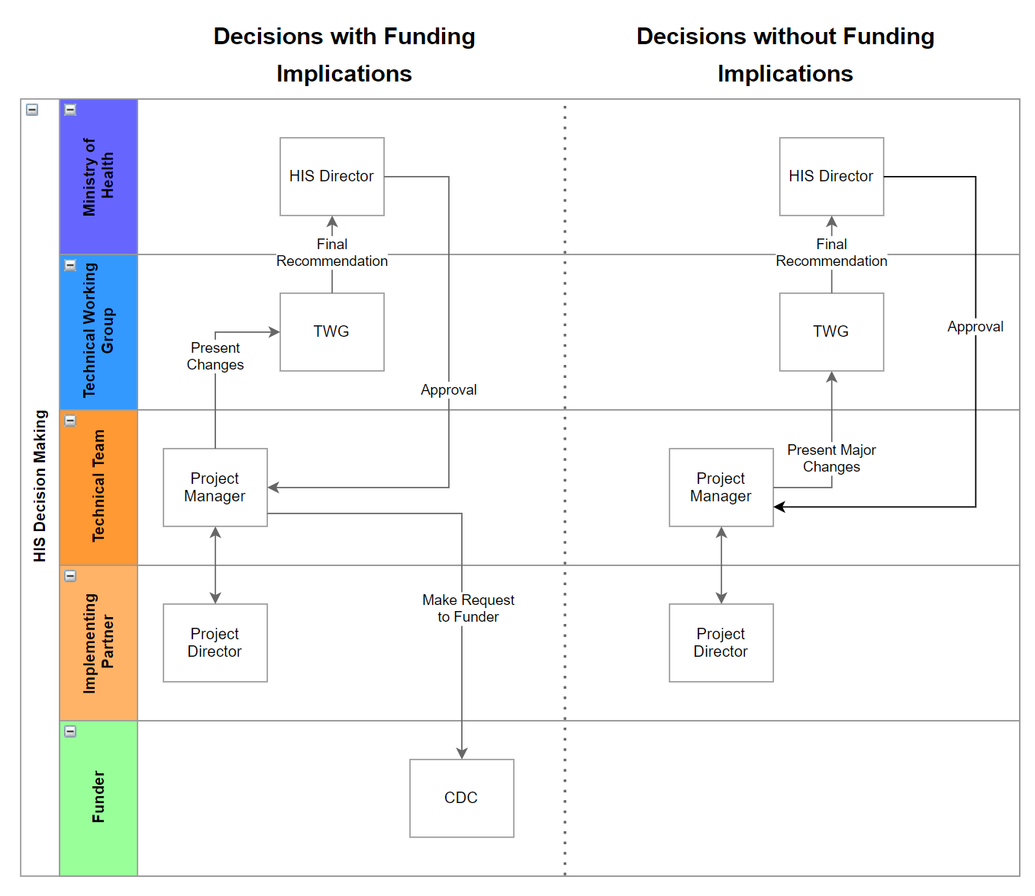

## PLAN DE COMMUNICATION DU PROJET

Le tableau suivant indique les réunions et/ou le matériel de communication nécessaires pour ce projet.

|  |  |  |  |  |
| --- | --- | --- | --- | --- |
| Ce qu'il faut faire | Objectif | Fréquence (quand) | Qui | Comment se rencontrer |
|  |  |  |  |  |
|  |  |  |  |  |

## PLAN D'ACQUISITION PRÉLIMINAIRE

[Identifier les sources d'acquisition pour la solution privilégiée qui comprend toutes les fournitures du projet (matériel, logiciel), les services (développement) et les articles commerciaux. Les articles peuvent-ils être achetés localement ? Devront-ils être importés ?]

## CALENDRIER PRÉLIMINAIRE DU PROJET ET RÉPARTITION DES TÂCHES

Le calendrier d'un projet est l'ensemble des activités, des tâches et des échéances convenues pour guider et contrôler le projet jusqu'à son achèvement. Il existe de nombreux formats et logiciels qui peuvent aider à l'élaboration d'un calendrier de projet. Les calendriers de projet de base doivent contenir les tâches, les dates d'échéance, les responsables et les échéances globales. Dans cette section, saisissez un projet de calendrier de projet : il doit comprendre une liste à puces des étapes du projet, des calendriers, des échéances et des personnes chargées d'accomplir chaque tâche. Vous pouvez utiliser un projet de diagramme de Gantt].

## **GESTION DU CALENDRIER DES PROJETS**

[À ce stade, précisez qui est responsable de la gestion du calendrier du projet, si vous le savez].

|  |  |
| --- | --- |
| Nom du gestionnaire du calendrier |  |
| Coordonnées du gestionnaire du calendrier | Courriel :  Téléphone :  Whatsapp : |
| À quelle fréquence le calendrier sera-t-il révisé ? |  |
| Qui doit être informé en cas de changement de programme ?  [Soyez précis s'il y a des parties prenantes particulières ou des situations spécifiques. Toute augmentation inacceptable du calendrier doit être examinée conformément aux processus de contrôle des changements du projet]. |  |

# PLANIFICATION DES EXIGENCES DE CONFORMITÉ

[Décrivez les politiques ou les lois existantes qui sont nécessaires pour ce projet. Inclure une vue d'ensemble des exigences de conformité nécessaires pour atteindre les objectifs du projet. Décrivez comment le projet se conformera à ces exigences réglementaires. Il s'agit d'un bon endroit pour énumérer toutes les politiques ou exigences du ministère de la santé ou des normes internationales (OpenHIE, Open Concept Lab, OpenMRS Concept Dictionary, etc.) Vous établirez une liste plus complète au cours de la phase de planification, mais cette section devrait aider l'équipe de projet à déterminer comment ce projet et ses composants s'intègrent dans l'architecture d'entreprise existante ou à définir les grandes lignes de l'architecture d'entreprise et les domaines de conformité].

# ANNEXE A : APPROBATION DE LA PREPARATION DU PROJET

Les soussignés reconnaissent avoir examiné le plan de préparation de ***<nom du projet>*** et approuvent l'approche qu'il présente. Les modifications apportées à ce plan de préparation seront coordonnées et approuvées par les soussignés ou leurs représentants désignés.

[Indiquer les personnes dont la signature est souhaitée. Il peut s'agir, par exemple, d'un gestionnaire de projet, de fonctionnaires, de partenaires chargés de la mise en œuvre ou d'un promoteur de projet. Ajouter des lignes supplémentaires pour la signature si nécessaire. Bien que les signatures soient souhaitées, elles ne sont pas toujours nécessaires pour aller de l'avant avec les pratiques décrites dans le présent document].

|  |  |  |  |
| --- | --- | --- | --- |
| Signature : |  | Date : |  |
| Nom en caractères d'imprimerie : |  |  |  |
| Titre : |  |  |  |
| Rôle : |  |  |  |

|  |  |  |  |
| --- | --- | --- | --- |
| Signature : |  | Date : |  |
| Nom en caractères d'imprimerie : |  |  |  |
| Titre : |  |  |  |
| Rôle : |  |  |  |

|  |  |  |  |
| --- | --- | --- | --- |
| Signature : |  | Date : |  |
| Nom en caractères d'imprimerie : |  |  |  |
| Titre : |  |  |  |
| Rôle : |  |  |  |

# 

# 

# ANNEXE B : ALTERNATIVES ET ANALYSE

[Le cas échéant, la section consacrée à l'analyse des solutions de remplacement doit identifier les options et les solutions de remplacement du projet proposé, ainsi que la stratégie utilisée pour les identifier et les définir. Une analyse plus approfondie de ces options potentielles doit être effectuée pour identifier une solution privilégiée. Inclure une description des approches utilisées pour l'identification des alternatives et un aperçu/une description de chaque alternative envisagée. Voici quelques exemples d'alternatives à prendre en considération :

* Achat vs. construction vs. location vs. réutilisation du système existant
* Externalisation ou développement interne
* Produits commerciaux prêts à l'emploi (COTS) et produits gouvernementaux prêts à l'emploi (GOTS)
* Ordinateur central vs. serveur vs. clustering
* Unix vs. Linux vs. Windows]

### ALTERNATIVE A

Une approche de la présentation de l'analyse des alternatives est illustrée dans la section ci-dessous. Le contenu de cette section peut varier d'un projet à l'autre en fonction du type d'alternatives analysées et de l'approche adoptée. Inclure une analyse détaillée des alternatives contenant des informations telles que

* Analyse coûts/bénéfices
* Coûts initiaux et continus
* Délai de récupération
* Retour sur investissement (ROI)
* Autres contreparties financières
* Considérations relatives à la sécurité
* Etc]

|  |  |  |  |  |  |  |
| --- | --- | --- | --- | --- | --- | --- |
| **Analyse des alternatives** | **Année 1** | **Année 2** | **Année 3** | **Année 4** | **Année 5** | **Total** |
| ***Alternative A***  *Coût de l'alternative*  *Économies de coûts*  *Évitement des coûts*  *Avantages pour les parties prenantes*  ***Total des prestations*** | *($550,000)*  *$0*  *$200,000*  *$50,000*  ***($300,000)*** | *($50,000)*  *$0*  *$0*  *$10,000*  ***($40,000)*** | *($150,000)*  *$0*  *$200,000*  *$50,000*  ***$100,000*** | *($150,000)*  *$0*  *$200,000*  *$50,000*  ***$100,000*** | *($150,000)*  *$0*  *$200,000*  *$50,000*  ***$100,000*** | *($750,000)*  *$0*  *$1,000,000*  *$250,000*  ***($40,000)*** |

### ALTERNATIVE B

[Inclure une analyse détaillée de l'alternative qui contient des informations telles que celles décrites dans l'alternative A, continuer avec autant d'alternatives que possible].